Robô Veicular Autônomo E Autossustentável Movido A Energia Solar
Vehicular Robot Autonomous And Self-Sustaining Solar Powered
Nayara Mohana Rosa Ferreira¹; Otávio Augusto Malheiros Rodrigues²
Felipe Leandro Andrade da Conceição³ (Orientador)
Míriam Lourenço Maia⁴ (Coorientadora)
Curso de Ciência da Computação - 2.º semestre de 2014
Centro Universitário de Belo Horizonte - UniBH, Belo Horizonte, MG
¹nayara.mohana@gmail.com; ²otavio.augusto@outlook.com; ³felipeleandrocc@gmail.com; ⁴miriam.maia@prof.unibh.br

Resumo: Esta pesquisa busca criar um agente robótico autônomo autossustentável movido a energia solar durante o dia e com pilhas recarregáveis à noite, compreendendo as diversas formas de se adaptar a energia fornecida por módulos fotovoltaicos à seus componentes, de forma a proporcionar uma carga adequada para o funcionamento do agente. A criação deste agente visa também fomentar e encorajar novas formas de aliar a sustentabilidade à robótica, buscando o melhor aproveitamento das fontes de energias renováveis, além de obter um agente veicular que possa de forma autônoma mapear o local em que se encontra e desviar de seus obstáculos, contribuindo para várias áreas de desenvolvimento.
Palavras-chave: Robô, Autônomo, Autossustentável, Arduino, Energia solar, Fotovoltaico.

Abstract: This research seeks to create a self-sustaining autonomous robotic agent powered by solar power during the day and evening with a rechargeable stack, have comprising the various ways to adapt the energy supplied by photovoltaic modules to your components in order to provide adequate load for operating the agent. The creation of this agent also aims to promote and encourage new ways of combining sustainability with robotics, seeking the best use of renewable energies, as well as get a vehicle robot that can autonomously map the location where you are and divert their obstacles, contributing to many areas of development..
Keywords: Robot, Autonomous, self-sustaining, Arduino, Solar energy, Photovoltaic.

____________________________________________________________________________

1 Introdução
Nos últimos anos, houve um vertiginoso crescimento do potencial de sistemas robóticos. Inicialmente, ocorreu um grande desenvolvimento na área de robótica industrial, com a utilização principalmente de robôs manipuladores, que são formados por braços mecânicos, ou qualquer sistema que, em geral, tenha por objetivo deslocar material de um ponto para outro do espaço ou acompanhando uma trajetória dentro de um volume de trabalho.
Pesquisadores em robótica têm concentrado esforços na construção de robôs móveis, introduzindo as capacidades de mobilidade e autonomia para reagir adequadamente ao ambiente, o que abre um vasto campo de novas aplicações e, consequentemente, muitos desafios (PEREIRA, 2003).
A sustentabilidade define ações e atividades humanas que visam suprir as necessidades atuais dos seres humanos, sem comprometer o futuro das próximas gerações (BITENCOURT, 2014). Ou seja, a sustentabilidade está diretamente relacionada ao desenvolvimento econômico e material sem agredir o meio ambiente, usando os recursos naturais de forma inteligente para que eles se mantenham no futuro (JUNIOR, 2012).
Seguindo estes parâmetros e visando garantir o desenvolvimento sustentável, esta pesquisa busca a criação de um robô autônomo autossustentável movido a energia solar durante o dia e com um pack de pilhas acoplado para que seja usado durante a noite ou quando a energia solar não estiver disponível, visando proporcionar uma carga adequada para o funcionamento do agente.
A criação deste agente visa também fomentar e encorajar novas formas de aliar a sustentabilidade à robótica, buscando o melhor aproveitamento das fontes de energias renováveis, além de obter um agente veicular que possa de forma autônoma mapear o local em que se encontra e desviar de seus obstáculos, contribuindo para as áreas de desenvolvimento relacionadas.
O robô veicular desta pesquisa é montado usando uma placa Arduino UNO, um hardware de baixo custo e de grande potencial para este tipo de prototipagem. Nele são ligados o módulo fotovoltaico e o pack de pilhas, o servo-motor que faz girar as rodas do robô, além de que, nesta placa está armazenada toda a programação em linguagem Wiring definindo as ações do robô durante o seu percurso. Todos estes circuitos e equipamentos foram montados em conformidade com a plataforma Lego cujo conceito se baseia em partes que se encaixam permitindo inúmeras combinações. A escolha da Lego para ser o corpo do robô desta pesquisa, deu-se pelo fato desta plataforma possuir inúmeras vantagens, dentre elas, a durabilidade, não só pela resistência à usura mecânica, mas também porque mantém uma larga compatibilidade ao longo dos anos e a qualidade do plástico que é exemplar na sua rigidez, permanência da cor, facilidade de montagem e desmontagem, arestas cuidadas, etc. A sua robustez é amplamente popular: uma pessoa de 100kg pode pisar um bloco (peça) de 4u x 2u sem que esta se parta ou mostre a menor beliscadura: o chão por baixo é que pode ficar marcado. (MOTA, 2014).
O presente trabalho tem como objetivo apresentar e documentar a criação de um robô veicular autônomo e autossustentável movido a energia solar, que consiste em um abrangente estudo da utilização da automação de processos por meio da robótica, que há anos vem sendo explorada com o intuito de contribuir à sociedade, pois esta área abrange diversos outros conhecimentos dentre as engenharias e informática.
Além disto, o robô será autossustentável, no caso desta pesquisa, movido a energia solar. Trata-se de uma ideia inovadora com uso de geração de energia elétrica a partir de uma placa de energia solar fotovoltaica, cujo objetivo, é conscientizar sobre a relevância e a necessidade de garantir a sustentabilidade socioambiental do planeta.
Os objetivos específicos do trabalho são:
- Criar um robô autônomo equipado com sensores, capaz de desviar-se de obstáculos durante seu percurso.
- Torná-lo capaz de se locomover com energia solar recuperada através de um módulo fotovoltaico.
- Garantir a aplicação dos conceitos de sustentabilidade ao robô.
- Explorar a tecnologia que o Arduino Uno tem a oferecer, proporcionando assim, conhecimento para desenvolvimentos futuros a baixo custo.
Este trabalho está organizado em 7 seções, sendo elas: 1-Introdução; 2- Descrição do Robô; 3- Desenvolvimento; 4-Análise de Resultados; 5- Trabalhos Futuros; 6-Conclusão; 7-Anexos.

2 Descrição do Robô
Nesta seção será descrito quais as ferramentas serão utilizadas, as suas funções e a fundamentação para escolha destes no desenvolvimento da pesquisa. Tendo sido traçado os objetivos do robô, foi realizada a busca para definir as peças que serão usadas na construção do mesmo.

Arduino Uno
O Arduino Uno é uma placa de microcontrolador baseado no ATmega328 (Figura 1), tem 14 pinos digitais de entrada / saída (dos quais 6 podem ser usados ​​como saídas PWM), 6 entradas analógicas, uma conexão USB, um conector de alimentação, um cabeçalho ICSP e um botão de reset (ARDUINO, 2014). Ele contém todo suporte necessário para carregar o microcontrolador; basta conectá-lo a um computador com cabo USB ou ligá-lo com um adaptador AC para DC ou bateria para começar a usá-lo (ARDUINO, 2014).

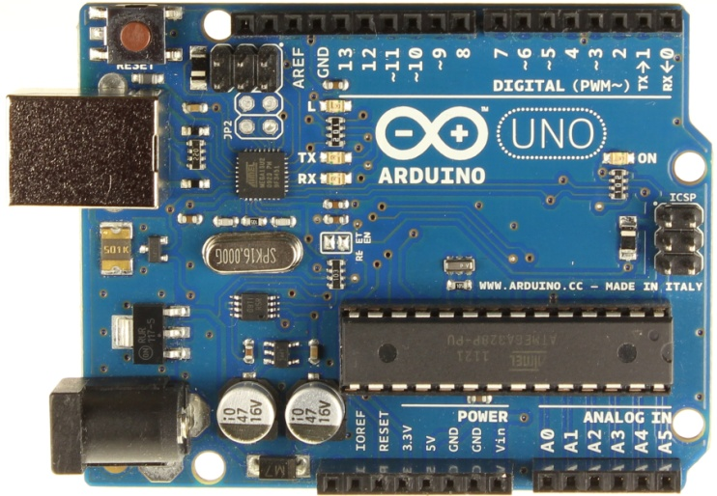
Figura 1 - Arduino Uno R3
Fonte: arduino.cc

O Arduino Uno pode ser alimentado através da conexão USB ou com uma fonte de alimentação externa. A fonte de alimentação é selecionada automaticamente (ARDUINO, 2014).

Chassi de duas rodas
Para a locomoção, optou-se por usar um chassi de duas rodas da Robocore. A opção pela mesma se deu pelo fato da facilidade de fixar o Arduino Uno na mesma, além de possuir o local específico para fixação dos servo motores que fazem as rodas do robô girar. São apenas duas rodas e elas estão envolvidas cada uma em tira de borracha, facilitando a aderência ao solo.
A estrutura mecânica deste robô torna desnecessário o uso de rodas direcionais. Para fazer curvas, basta que uma roda se movimente enquanto a outra deverá ficar parada. Se uma se mover num sentido e a outra se mover no sentido contrário com a mesma velocidade, o robô fará um giro em torno de seu próprio eixo. Isso resulta em boa mobilidade e facilita o controle.

Corpo do robô
O corpo do robô será criado com as peças de Lego, material robusto e que poderá suportar o painel solar em altura maior em relação aos outros componentes, não apenas por uma questão estética, mas visando mantê-lo deitado em um ângulo de 0º em relação ao chão e fazendo receber maior parte da energia solar.

Motores
O servomotor é uma máquina síncrona composta por uma parte fixa (o estator) e outra móvel (rotor). O estator é bobinado como no motor elétrico convencional, porém, apesar de utilizar alimentação trifásica, não pode ser ligado diretamente à rede, pois utiliza uma bobinagem especialmente confeccionada para proporcionar alta dinâmica ao sistema. O rotor é composto por imãs permanentes dispostos linearmente sobre o mesmo e com um gerador de sinais chamado resolver instalado para fornecer sinais de velocidade e posição (INDRAMAT, 1997).
O servomotor utilizado neste projeto é do tipo RC e consiste essencialmente em um motor de corrente contínua com um circuito de controle de posição acoplado. Os servomotores não dão uma volta completa em seu eixo, eles possuem uma faixa ou de 90 ou 180 graus em seu eixo. Do servomotor sai três cabos: preto, vermelho e branco ou amarelo. Os cabos preto e vermelho são para alimentação e o branco ou amarelo é o cabo de controle (LAB DE GARAGEM, 2014).
Sensor ultrassônico
Como traçado nesta pesquisa, o robô aqui tratado deve perceber o meio em que se encontra para torná-lo autônomo. Um sensor muito popular que permite a medição de distância a obstáculos é o sensor ultrassônico (Figura 2). Segundo o fabricante, o módulo que está sendo usado na pesquisa, pode medir distância a obstáculos de 2 cm a 4 metros com uma precisão que pode chegar a 3 mm, além de ser de fácil implementação (ELECFREAKS, 2014).
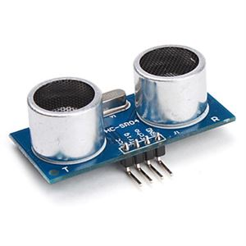
Figura 2 - Sensor ultrassônico
Fonte: arduino.cc

O sensor ultrassônico funciona como um sonar. Para medir a distância ao objeto que está a sua frente, o sensor emite um pulso de ultrassom (som em frequência de 40kHz, nesse caso) e mede o tempo que o reflexo do som leva para retornar. Sabendo que a velocidade do som no ar (à temperatura ambiente) é de 340m/s, conhecendo o tempo que o som levou para ir até o obstáculo e voltar, pode-se calcular a que distância ele está (PAIOTTI, 2014).
Pack de Pilhas
As pilhas AA (Figura 3) foram utilizadas para alimentar o projeto. Este pack então é capaz de gerar 9V, para cada pilha tendo 1,5V. O terminal dos fios vermelho e preto vem sem conectores, pois existe uma vasta gama de conectores que podem ser usados na alimentação de circuitos.
Neste caso, foi utilizado o conector DC P4 macho (Figura 4) para alimentação da placa Arduino.

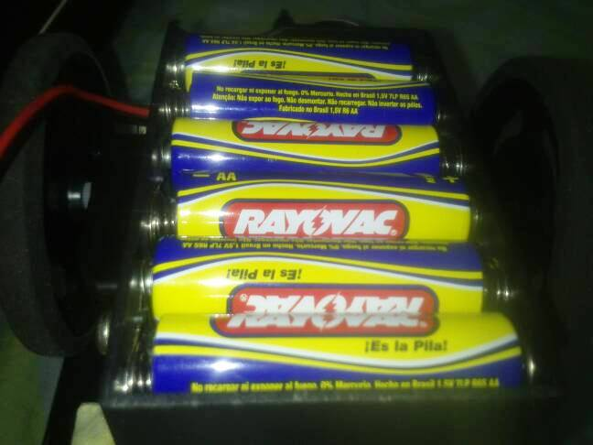
Figura 3- Pilha AA
Fonte: Elaborada pelo autor

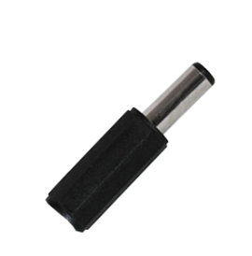
Figura 4 – Conector DC P4 macho para Alimentação
Fonte: robocore.net

Módulo fotovoltaico
O painel gerador de energia solar (Figura 5), é de 5.5v com corrente típica de 540ma e de dimensões de 160x138mm. A tensão típica em circuito aberto é de cerca de 5V, dependendo da intensidade da luz. Naqueles dias brilhantes do verão com céu claro e sol grande o pico de tensão em circuito aberto pode alcançar níveis maiores, o que será verificado nos teste com o robô. Para evitar qualquer dano aos circuitos conectados ao painel, recomenda-se o uso de circuitos reguladores de tensão em sua saída. Está sendo pesquisado o uso deste para o painel solar, pois o mesmo torna a conversão da energia solar mais eficiente, garantindo desta forma um melhor aproveitamento da energia (CASTRO, 2002).

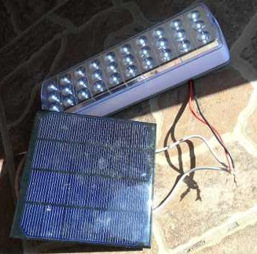
Figura 5- Painel Placa Energia Solar Fotovoltaica 6v 400mah
Fonte: Elaborada pelo autor

Lego
O lego, da linha de brinquedos inteligentes da marca LEGO, contem kits com peças adaptadas para encaixe de engrenagens, sensores, motores, dentre outras, que podem ser utilizados para construção de robôs, devido sua alta resistência.
Visando estas características, utilizamos as peças do lego para proteger a placa Arduino.
As peças Lego utilizadas para criação do robô, podem ser vista nas figuras 6 e 7.

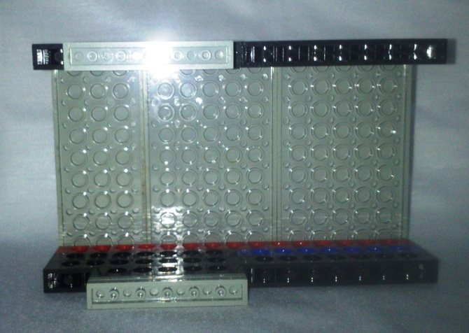
Figura 6: Lego utilizado no Robô
Fonte: Elaborada pelo autor

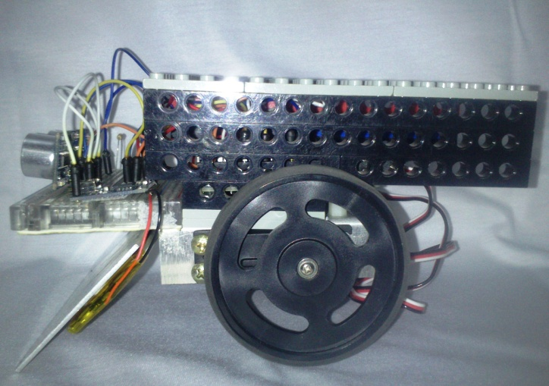
Figura 7: Lego utilizado no Robô
Fonte: Elaborada pelo autor

3 Desenvolvimento
Nesta seção será descrito a forma que o Lego é aplicado para compor o chassi e como se pretende posicionar o módulo fotovoltaico na montagem. No que se diz respeito a sua forma de locomoção, esta se dará por meio de sensores ultrassônicos, onde o robô conseguirá detectar obstáculos e localizar em qual direção, sendo elas direita ou esquerda, possui mais espaço para se movimentar, locomovendo-se assim de forma autônoma.
Pelo fato do robô tratar-se de um protótipo autossustentável movido à energia solar, o objetivo é realizar diversos testes em diferentes ambientes para testar informações relevantes para seu desempenho, como: quanto tempo será necessário ficar exposto ao sol para recarregar e se o fato do dia estiver nublado interfere no seu comportamento e como isso o afeta.

3.1 Plataforma Robótica
Nesta subseção será descrito como as peças descritas na seção 2, foram utilizadas na montagem sob a placa Arduino e a realização de testes visando atingir seus objetivos. O modelo esquemático físico do robô, bem como o modelo de montagem na protoboard, podem ser visualizados na sessão 5-Anexos deste artigo.

3.1.1 Robô
O robô foi construído utilizando um microcontrolador baseado no ATMega328, que é o responsável por coordenar todos os eventos que ocorrerão após sua programação.
O microcontrolador gerencia todos os demais periféricos ligados a ele, com isto é possível que o robô desempenhe as seguintes funções:
- Locomover-se para frente e para trás;
- Girar em torno do próprio eixo;
- Evitar colisões, que serão percebidas através do sensor ultrassônico;
- Movimentar-se por meio da energia solar adquirida pela placa solar;
- Movimentar-se através do próprio pack de pilhas.
Nas figuras 8 e 9 são mostrados os componentes inicialmente usados dentro do carro robô.
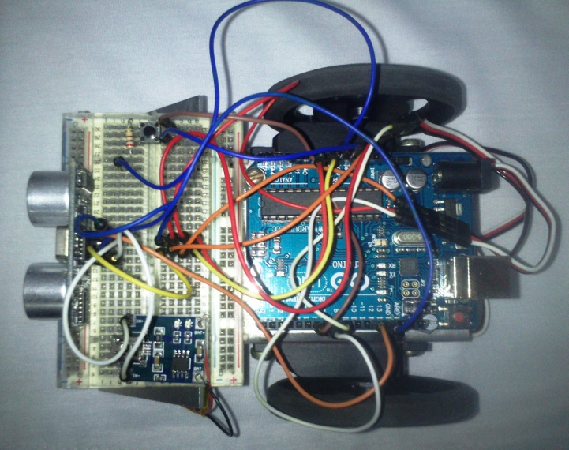
Figura 8: Robô e seus componentes
Fonte: Elaborada pelo autor

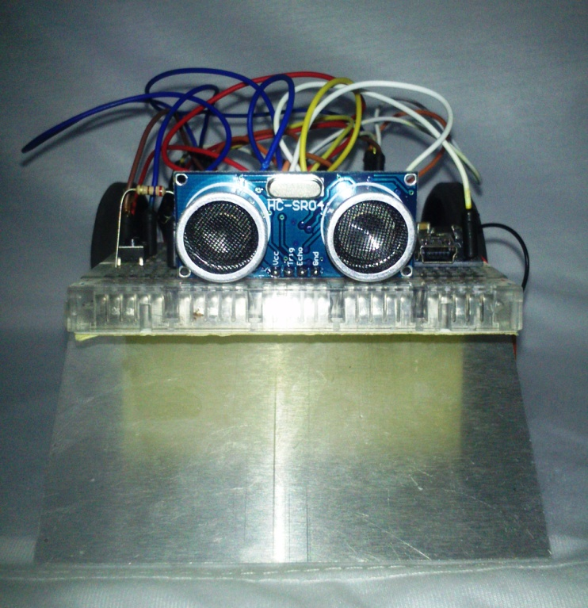
Figura 9: Robô e seus componentes
Fonte: Elaborada pelo autor

3.1.2 Controle e Sensores
O robô trata-se de um protótipo autônomo capaz de se locomover sozinho pelo ambiente, pois é equipado com sensor ultrassônico que tem como objetivo fazê-lo desviar-se dos obstáculos, retomando assim outra direção.
Para isso, foi programado um botão na protoboard com função de ligar e desligar. Ao ser ligado ele começa uma verificação intermitente da distância entre o seu local atual e o obstáculo à frente. Se o obstáculo estiver a 20 centímetros ou menos do robô, o mesmo fará um giro de 90º para direita retomando uma nova direção.
Para o cálculo, um pulso ultrassônico é emitido pelo dispositivo, isto reflete no objeto que por sua vez, retorna um sonar, que com base no tempo decorrido entre esta troca de informações (emissão e recepção), é possível calcular a distância do obstáculo encontrado.
A velocidade do sinal ultrassônico é de aproximadamente 240 m/s, logo se o sensor estiver a uma distância “d” do objeto o sinal percorrerá uma distância equivalente a “2d” para sair e retornar ao sensor. Sabendo esses conceitos é possível calcularmos a distância de um objeto pela fórmula da equação 1 descrita na sessão 5-Anexos deste artigo (FELIPEFLOP, 2011).
O código desenvolvido para realizar o cálculo está descrito no código 1 sessão 5-Anexos deste artigo.

3.1.3 Servomotores
A plataforma Arduino Uno baseado no ATMega328, possui bibliotecas que controlam os servos conectados a placa. Com isto é necessário apenas a implementação de rotinas e adaptação do código com as particularidades implementadas no mesmo. O servo possui duas rodas para locomover-se que são tratadas como servo direito e servo esquerdo durante a programação. Na figura 10 é possível identificar os eixos do servo. A figura 11 mostra o servo motor desmontado. A pequena chave em amarelo é o potenciômetro que deve ser calibrado para o primeiro uso do componente.
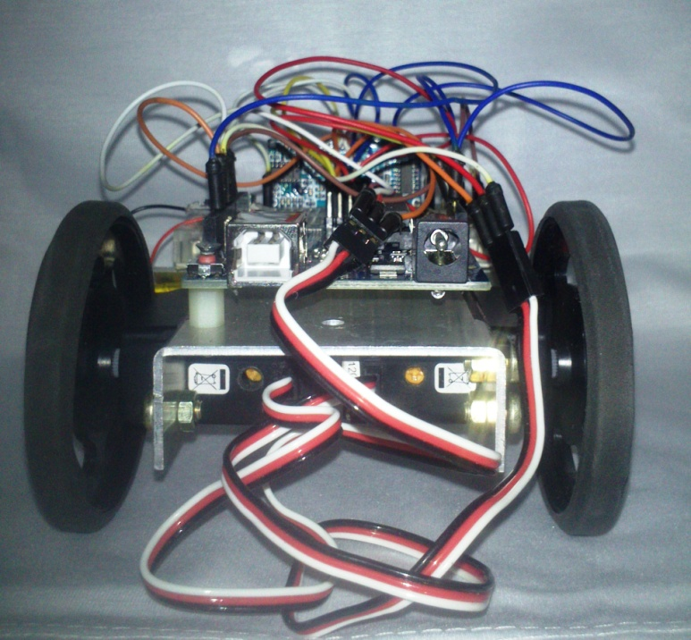
Figura 10: Eixos direito e esquerdo do servo motor.
Fonte: Elaborada pelo autor
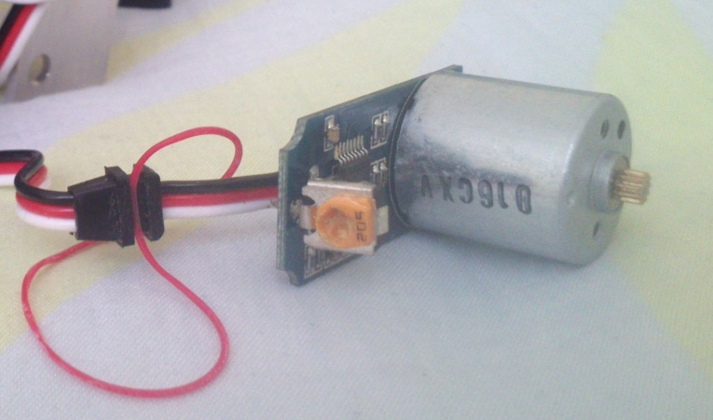
Figura 11: O servo motor desmontado.
Fonte: Elaborada pelo autor

3.1.4 Software
O software foi desenvolvido por meio da ferramenta Arduino IDE (Figura 12) escrita em Java, mas derivada dos projetos Processing e Wiring. Nele inclui um editor de código com diversos recursos, sendo capaz de compilar e carregar programas para placa de imediato.
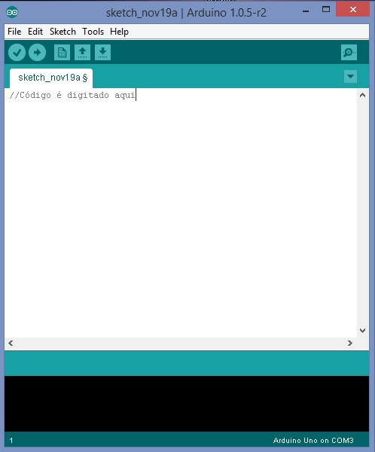
Figura 12: Ambiente de programação Arduino IDE
Fonte: Elaborada pelo autor

3.1.5 Servo Direito e Servo Esquerdo
No arquivo principal do sistema, contem a programação básica para locomoção do robô. Nesta parte possui duas funções básicas o setup() e loop().
Quando ligado o microcontrolador, as instruções do setup() são acionadas e em seguida o programa executa as instruções do loop() que fazem com o mesmo se locomova. O primeiro teste dos servomotores foi realizado com um código simples para verificar se os servos giravam corretamente. O servo direito foi ligado no pino7 do Arduino, enquanto o servo direito, foi ligado no pino 8. Foi setado o valor de 180 para cada servo, para que ambos girem à mesma velocidade e ângulo, fazendo assim com que o robô ande em linha reta. O código criado para realizar o processo encontra-se no código 2 da sessão 5-Anexos deste artigo.
Os testes iniciais mostraram um problema com o servo esquerdo, que girava apenas para um lado. Em outras palavras, com o servo não girando 180º à frente, ele acabaria girando em seu próprio eixo, já que o servo direito girava corretamente, enquanto o servo esquerdo permanecia parado. As hipóteses para tal erro estariam ligadas a montagem do servo ou à calibragem do mesmo. Foi feita então uma calibração do servo e assim, o mesmo pode girar corretamente. Foi necessário também verificar a intensidade das correntes que chegavam as dois servomotores.
Para realizar a calibração é necessário colocar outro código no Arduino e também fazer uso de uma pequena chave Philips. Caso queira fazer este procedimento apenas para certificar-se que seus servomotores estão com o centro na posição correta.
Deve-se passar um código que deixa os dois servo-motores em sua posição parada, ou seja, setar um ângulo de 90º. A calibração consiste em, caso alguma das rodas esteja se movimentando quando este código é rodado no Arduino, pegar a pequena chave Philips e mexer na posição do “parafuso de plástico” amarelo, presente dentro do servo. Há um acesso a este “parafuso” por um buraco, perto de onde saem os três cabos do servo motor, conforme pode ser visto na figura 10. Deve-se girando o “parafuso” para os dois lados, até que as rodas parem de se movimentar. Quando elas pararem, o servo chegou a posição correta e está pronto para ser usado.

Figura 13: Posição em graus do servo de rotação contínua.
Fonte: Elaborada pelo autor

Na figura 13 é mostrado que, se colocarmos no código do Arduino o comando de 90º, o servo motor de rotação contínua irá ficar parado. Para que ele gire sua roda para um lado em sua velocidade máxima, deve-se enviar o comando de 0º e, caso deseje que a roda gire para o outro sentido em sua velocidade máxima envia-se o comando de 180º. Nota-se que agora incrementos de 1º em 1º servirão para controlar a velocidade que a roda gira. Se for passado o comando de 100º a roda irá girar para um lado com uma velocidade reduzida e se for enviado o comando de 80º a roda irá girar para o outro lado, com a mesma velocidade do caso anterior.

3.1.6 Placa Solar
A energia solar é a fonte de energia menos poluente e menos finita conhecida até o momento. Disponível para a humanidade desde o surgimento da vida na Terra, nunca foi aproveitada de forma tão eficiente quanto as demais, considerando-se que as outras fontes de energia renováveis sempre apresentam desvantagem (LOPEZ, 2002).
O Brasil é o país com maior quantidade de radiação solar do mundo. O lugar menos ensolarado recebe 40% mais energia que o lugar mais ensolarado da Alemanha (maior produtor de energia solar mundial) (ALLIANZ, 2013).
De forma geral, os impactos ambientais de se mudar para a energia solar são positivos. Os aquecedores solares exigem significativamente menos ingresso de energia fóssil do que sistemas elétricos e a gás natural. Sistemas fotovoltaicos são produtores de energia mais limpa comparados ao carvão e petróleo. As emissões de gases estufa de uma fábrica fotovoltaica solar, inclusive sua produção e instalação, são oito vezes menores do que a de uma usina acionada a carvão (ALLIANZ, 2013).
O trabalho desenvolvido com o módulo fotovoltaico iniciou-se a partir de testes adaptando a locomoção do robô por meio da utilização de energia solar. Durante o dia o robô tem função de captar luz solar através da placa que torna esta energia do sol em energia elétrica através do efeito fotovoltaico, que faz com que, o robô seja capaz de movimentar-se.
Foi analisado que em períodos de baixa insolação, a energia produzida pelo painel solar não é suficiente para manter a carga em seu máximo e fazer com que o robô se movimente de forma continua. Porém em dias com maior taxa de incidência de luz solar, a energia produzida é capaz de locomover o robô.
O ângulo do posicionamento da placa Solar em 0º em relação ao eixo X, foi escolhido após uma rápida pesquisa da influência do ângulo de incidência solar na geração da energia elétrica.
A conclusão que se chega é que o ângulo de incidência solar tem um baixo grau de influência na geração fotovoltaica, ainda mais se for levado em consideração que, na prática, ângulos de incidência elevados (superiores a 70°) quase não acontecem, e se acontecem, apenas por curtos períodos de tempo (nascer e pôr-do-sol) (BÔAS, 2011).

4.0 Análise de resultados
Os testes realizados com o robô totalmente montado não foram como esperado a princípio. Por conta da diferença de potencial(V) que era passada ao Arduino devido à carga solar disponível em determinados momentos, como por exemplo, sol próximo às nuvens, temperatura baixa, fraca intensidade de raios solares, fazem com que a carga elétrica passada ao Arduino, não seja suficiente, com isto os servomotores giram em direções opostas e com velocidades diferentes. Também, faz com que a função do botão não funcione.
Com auxílio de um Multímetro, aparelho destinado a medir e avaliar grandezas elétricas, notou-se que quando estes problemas ocorriam, a carga passada ao Arduino era menor do que 5V. A tabela 1 mostra o resultado dos testes realizados conforme duas variáveis: período do dia e de variação do tempo. A potência também foi verificada.
Tabela 1

Variáveis analisadas para geração elétrica

Horário | Tempo | Potência | Resultado
09:00 | Sol entre nuvens | 2.1 V | Robô não se movimenta
09:00 | Ensolarado | 3.6 V | Robô gira em torno do próprio eixo
13:00 | Sol entre nuvens | 3.7 V | Robô gira em torno do próprio eixo
13:00 | Ensolarado | 5 V | Robô se move normalmente
15:00 | Ensolarado | 5 V | Robô se move normalmente
16:00 | Sol entre nuvens | 3.7 V | Robô gira em torno do próprio eixo
16:00 | Ensolarado | 5 V | Robô se move normalmente
17:00 | Ensolarado | 5 V | Robô se move normalmente
17:30 | Ensolarado | 3.7 V | Robô gira em torno do próprio eixo
Fonte: Elaborada pelo autor
De acordo com a tabela, nota-se que o melhor período para o funcionamento pleno do robô é entre 13h e 17h que é um período de maior incidência de raios solares. Ainda a respeito da locomoção do robô, observou-se que em certas superfícies que não sejam lisas, a frente do chassi dificulta a boa movimentação, fazendo com que ele pule um pouco ou trave em alguns momentos. Em superfícies mais acidentadas, sequer é possível fazer o robô andar.
O sensor ultrassônico faz de forma satisfatória sua função, porém dependendo da posição do obstáculo, este pode não ser capaz de detectá-lo, isto ocorre quando a barreira está além de 15 graus do ângulo de visão do sensor. A tabela 2 mostra como o robô reage de acordo com o ângulo em que o sensor está em relação ao obstáculo.
Tabela 2

Detecção de obstáculos pelo sensor ultrassônico

Ângulo de detecção do sensor | Detectado pelos dois sonares? | Resultado
Até 15º | Sim | Desvia do obstáculo
Até 15º | Não | Desvia 45º do obstáculo; pode colidir
Entre 16º e 20º | Sim | Desvia do obstáculo mas pode colidir
Entre 16º e 20º | Não | Colide com o obstáculo
Mais de 20º | Não é capaz de detectar | Colide com o obstáculo
Fonte: Elaborada pelo autor

Dentre as vantagens que podem ser descritas, a principal é pelo fato do robô ter atingido seu objetivo de movimentar-se de forma autônoma, desviando-se dos obstáculos pelo caminho, tomando uma nova rota.
Também foi comprovada a robustez do Lego que resistiu às vibrações da locomoção do robô, além de sustentar a placa solar e proteger o Arduino e as ligações que nele são feitas.
Graças ao seu tamanho, o robô pode se locomover em locais estreitos em que o ser humano não poderia ir. Além disso, a anatomia de seu chassi permite que ele possa empurrar pequenos objetos, como uma pequena pedra de brita, com densidade de 2,75g/cm³, que possam estar em seu caminho.

5.0 Trabalhos Futuros
Dentre as atividades previstas para a melhoria do projeto, tem-se como objetivo implementar uma bateria de Polímero de Lítio recarregável de 9V como fonte de alimentação e fazer com que a energia solar seja recuperada por meio desta bateria. Quando a placa fotovoltaica chegar a sua energia máxima, em especial 9V, neste caso, a bateria seria utilizada quando não houvesse energia suficiente na placa ou durante a noite.
Além disto, pretende-se utilizar o robô para realizar o mapeamento do ambiente, através de uma câmera acoplada à Protoboard, possibilitando tirar fotos e gravar vídeos. Tal tecnologia seria essencial para conhecer ambientes onde o ser humano não é capaz de entrar.
Outro objetivo é buscar um melhor uso da placa solar para que a mesma possa ser melhor aproveitada por períodos mais longos do que os demonstrados pelos resultados da Tabela 1. Isto seria feito através de uma placa solar móvel, que poderia captar cerca de 53% mais energia do que o método convencional de placa fixa utilizado nesta pesquisa. Isso seria feito baseado em cálculos ligados ao movimento terrestre movimentando a placa um grau a cada quatro minutos. Este é um exemplo de sistema que vem sendo desenvolvido na Unesp (CICLOVIVO, 2010).

6.0 Conclusão
Para construção deste projeto foi necessário resolver antes diversos problemas relacionados a hardware, software e física, para que no final, pudesse funcionar como esperado.
A plataforma desenvolvida obteve êxito conforme desejado. As diversas formas de controlar o robô apresentam maneiras bem diferentes de controle para uma plataforma robótica.
Neste projeto o robô é controlado de forma autônoma, com auxilio de um sensor ultrassônico, para desviar-se dos obstáculos, podendo assim se locomover pelo ambiente de forma segura. Mas é possível controlá-lo de diversas outras maneiras, que também apresentarão o resultado esperado, como, através de Playstation utilizando manete, Nintendo Wii com uso das mãos, Smartphones e até mesmo Bluetooth.
A construção deste robô foi um grande desafio que por sua vez, obteve bons resultados, a forma autônoma faz com que o mesmo seja independente e auxilia em seu objetivo que é justamente se locomover em ambientes os quais o ser humano não consegue, devido ao espaço. O controle utilizando sensor é eficiente e também apresentou o resultado esperado.
Com tudo, a construção de um robô requer conhecimento em diferentes áreas, o que o torna uma plataforma de aprendizagem e introdução para o mundo da robótica. Além disto, a integração de tecnologias para o funcionamento do mesmo mostra as diversas possibilidades de se criar novas e melhores tecnologias com diversos objetivos e esta diversidade reflete o papel do cientista da computação.

7.0 Anexos
Anexo 1: Cálculo da velocidade do sensor
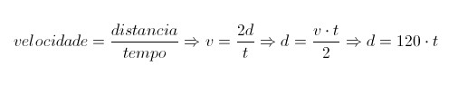
Equação 1: Cálculo da velocidade do sinal ultrassônico
Fonte: FELIPEFLOP

Anexo 2: Código Fonte do sensor
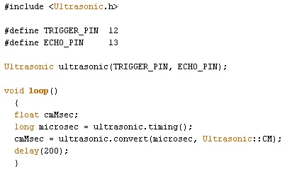 Código 2: Código da função do sinal ultrassônico
Fonte: Elaborada pelo autor

Anexo 3: Código Fonte dos servo motores
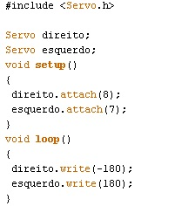
Código 3: Código da função que controla os servomotores
Fonte: Elaborada pelo autor

Anexo 4: Código Fonte do Botão
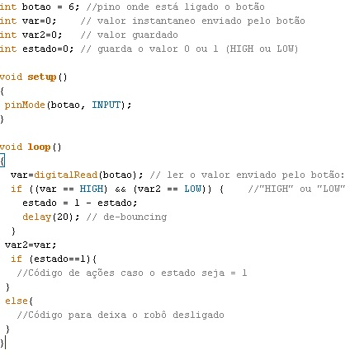
Código 4: Código das funções de uso do botão
Fonte: Elaborada pelo autor

Anexo 5: Modelo esquemático da plataforma robótica

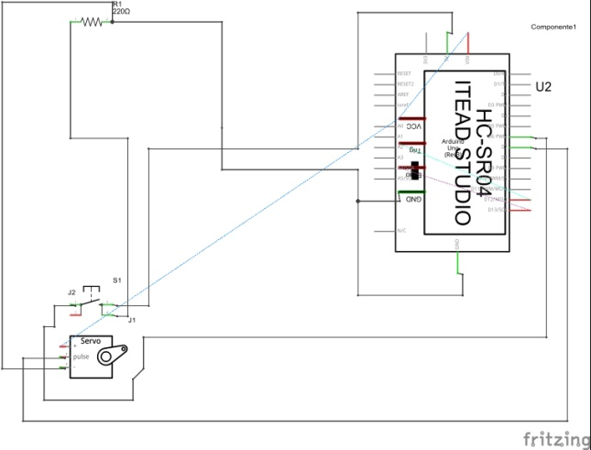
Modelo esquemático da montagem do robô
Fonte: Elaborada pelo autor

Anexo 6: Modelo da montagem do robô na protoboard

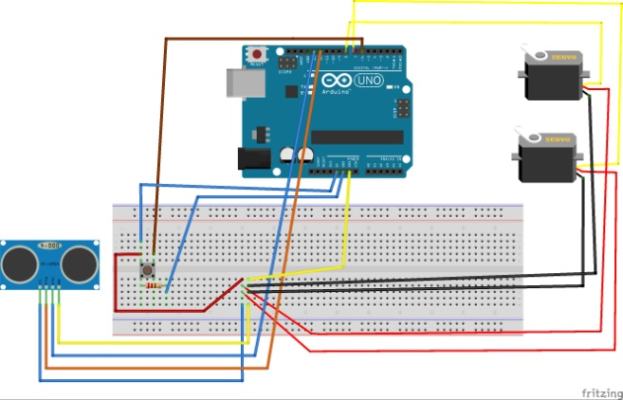
Modelo da montagem do robô na protoboard
Fonte: Elaborada pelo autor

Agradecimentos
Os autores dedicam este trabalho primeiramente а Deus, por ser essencial em nossas vidas, autor do nosso destino e guia. Aos familiares por acreditarem, investirem e passarem palavras de fé, que foi fundamental para dar continuidade.
Gratulação também aos amigos que foram conquistados durante o curso, por compartilharem ideias, conhecimentos e uma amizade sincera. Fica a gratidão principalmente aos professores, por todo ensino que foi dado, que iam além de acadêmicos. Ao autores também se sentem imensamente gratos ao orientador Prof. Felipe Andrade, por toda atenção prestada durante este trabalho.

Referências
ALLIANZ. Site Sustentabilidade Allianz. Disponível em http://sustentabilidade.allianz.com.br/?2078/longe-da-lideranca-brasil-passa-a-dar-mais-atencao-a-energia-solar Acesso em: 15 nov. 2014

ARDUINO. Site oficial do Arduino. Disponível em http://arduino.cc/en/Main/arduinoBoardUno Acesso em: 06 mai. 2014

BITENCOURT, D, M. X Congresso de Ecologia I simpósio de sustentabilidade. Disponível em: http://www.seb-ecologia.org.br/xceb. Acesso em 24 set. 2014.

BÔAS, M, G, V; MOTA, A, A. Avaliação da influência do ângulo de incidência solar na geração fotovoltaica. Anais do XVI Encontro de Iniciação Científica e I Encontro de Iniciação em Desenvolvimento Tecnológico e Inovação da PUC-Campinas. 27 e 28 de setembro de 2011. ISSN 1982-0178.

CASTRO, G, M,R. Introdução à energia fotovoltaica. Energias Renováveis e Produção Descentralizada. Ed. 0, 2002.

CICLOVIVO. Site de jornalismo e sustentabilidade. Disponível em http://ciclovivo.com.br/noticia/placa_solar_movel_acompanha_o_sol_e_gera_mais_energia. Acesso em: 22 nov. 2014

ELECFREAKS. Ultrasonic Ranging Module HC - SR04. Disponível em: http://www.micropik.com/PDF/HCSR04.pdf. Acesso em 03 abr. 2014.

FELIPEFLOP. Sensor ultrassônico hc-sr04 – blog felipeflop. Disponível em: http://blog.filipeflop.com/sensores/sensor-ultrassonico-hc-sr04.html. Acesso em 20 set. 2014.

JUNIOR, E. F. C. Meio Ambiente e Desenvolvimento Sustentável. Curitiba: Editora LT, 2012. 152 p. ISBN: 978-85-63687-45-6

LABDEGARAGEM. Tutorial Arduino com ServoMotor. Disponível em: http://labdegaragem.com/profiles/blogs/tutorial-arduino-com-servomotor. Acesso em 01 set. 2014.

LOPEZ, R. A. Energia Solar para produção de Eletricidade. Editora Artliber, Ed 1ª. 2012. ISBN: 9788588098657

Manual Técnico. INDRAMAT GmbH Bgm.-Dr.-Nebel-Str.2. D-97816 Lohr Dept.ECD(RR/JR) 1997 ed 1.

MOTA, G. J. LEGO: uma ligação para a vida. Disponível em: http://www.gomes-mota.nome.pt/joao/lego/ligacao.html. Acesso em: 07 abr. 2014

PAIOTTI, R. Tipos de movimentos para robôs terrestres. Disponível em: http://www.newtoncbraga.com.br/index.php/robotica/4018-rp0001.html. Acesso em: 05 abr. 2014

PAIOTTI, R. Sensores ultrassônicos (MEC081). Disponível em: http://www.newtoncbraga.com.br/index.php/robotica/3484-mec081. Acesso em: 05 abr. 2014

PEREIRA, J. Avaliação e correção do modelo cinemático de robôs móveis visando a redução de erros no seguimento de trajetórias. Joinville, 2003.

